**Коберда Антонина Иосифова**

31.10.1843 – крестная мать Нестора, сына отставного солдата Шацило Онуфрия Аляксеева и Луцеи Антоновой с деревни Броды (НИАБ 136-13-140, л.217об-218, №77/1843-р (коп)).

20.09.1847 – крестная мать Александра, сына Кузур Микиты Пархвенова и Федоры Гавриловой с деревни Недаль (НИАБ 136-13-141, л.107об-108, №40/1847-р (ориг), НИАБ 136-13-152, л.397об-398, №40/1847-р (коп)).

**НИАБ 136-13-140** Лист 217об-218. **Метрическая запись №77/1843-р (коп).**

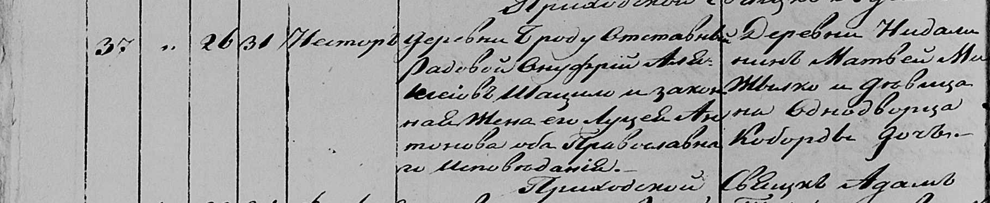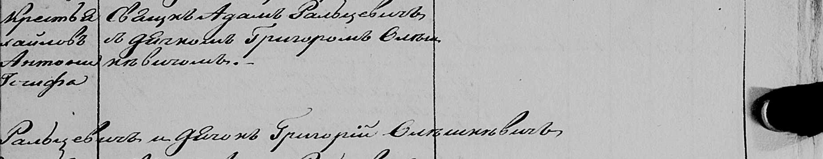

Мстижская Крестовоздвиженская церковь. 31 октября 1843 года. Метрическая запись о крещении.

Шацило Нестор – сын отставного рядового с деревни Броды, родился 26 октября 1843.

Шацило Онуфрий Аляксеев – отец, православный.

Шацилова Луцея Антонова – мать, праволславная.

Жылко Матвей Михайлов– крестный отец, крестьянин: Жилко Мацей Михалов, деревня Недаль.

Кобордовна Антония– крестная мать, однодворка, девица: Коберда Антонина Иосифова, деревня Недаль.

Фальцевич Адам– приходской священник.

Олешкевич Иосиф – дьяк.

**НИАБ 136-13-141** Лист 107об-108. **Метрическая запись №40/1847-р (ориг).**

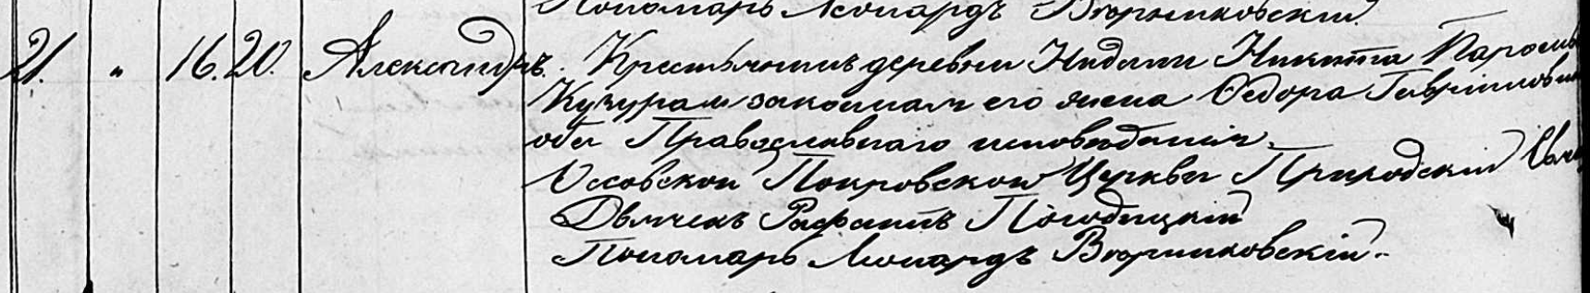

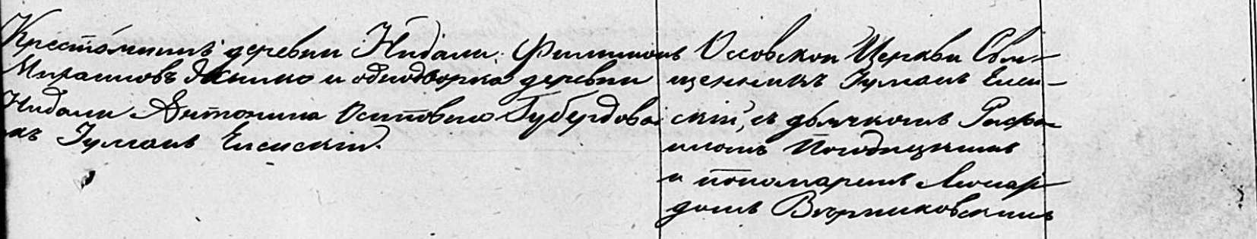

Осовская Покровская церковь. 20 сентября 1847 года. Запись о крещении.

Кузура Александр Никитин – сын православных крестьян с деревни Недаль, родился 16 сентября 1847 года: Кузура Александр Микитов, деревня Недаль.

Кузура Никита Парфеньев – отец: Кузура Микита Пархвенов, деревня Недаль.

Кузурова Федора Гаврииловна – мать: Кузура Федора Гаврилова, деревня Недаль.

Жилко Филимон Михайлов – крестный отец, крестьянин, с деревни Недаль: Жилко Халимон Михалов, деревня Недаль.

Губердова Антонина Осиповна – крестная мать, однодворка, с деревни Недаль: Коберда Антонина Иосифова, деревня Недаль.

Еленский Юльян – приходской священник.

Погодицкий Рафаил – дьячек.

Верниковский Леонард – пономарь.

**НИАБ 136-13-152** Лист 397об-398. **Метрическая запись №40/1847-р (коп).**

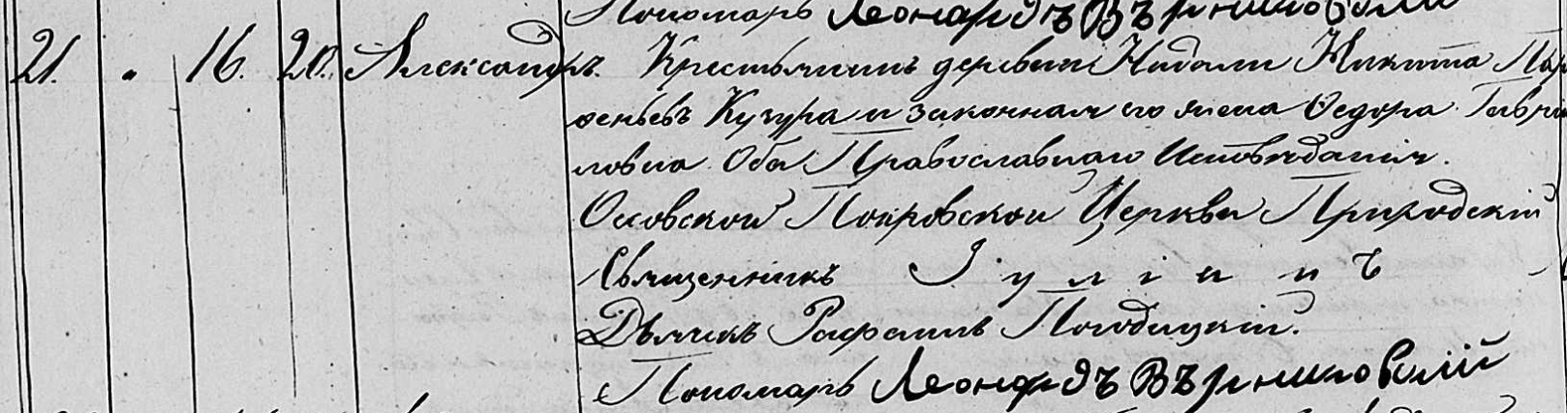

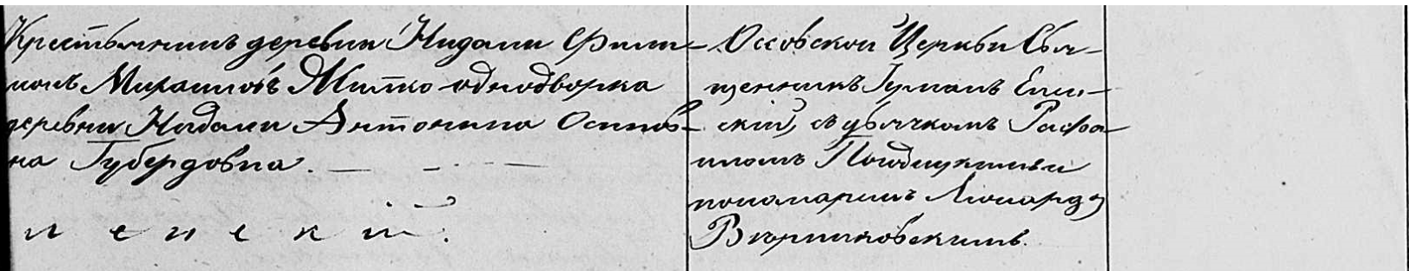

Осовская Покровская церковь. 20 сентября 1847 года. Запись о крещении.

Кузура Александр Никитин – сын крестьяни с деревни Нидаль, родился 16 сентября 1847 года: Кузура Александр Микитов, деревня Недаль.

Кузура Никита Парфеньев – отец, католик: Кузура Микита Пархвенов, деревня Недаль.

Кузурова Федора Гаврииловна – мать, православная: Кузура Федора Гаврилова, деревня Недаль.

Жилко Филимон Михайлов – крестный отец, крестьянин, с деревни Нидаль: Жилко Халимон Михалов, деревня Недаль.

Губердовна Антонина Осиповна – крестная мать, однодворка, с деревни Нидаль: Коберда Антонина Иосифова, деревня Недаль.

Еленский Юльян – приходской священник.

Погодицкий Рафаил – дьячек.

Верниковский Леонард – пономарь.